BỘ GIÁO DỤC VÀ ĐÀO TẠO
TRƯỜNG ĐẠI HỌC GIA ĐỊNH
KHOA: CÔNG NGHỆ THÔNG TIN


TIỂU LUẬN
HỆ QUẢN TRỊ CƠ SỞ DỮ LIỆU

QUẢN LÝ THƯ VIỆN

Ngành: CÔNG NGHỆ THÔNG TIN
Chuyên ngành:KĨ THUẬT PHẦN MỀM

Giảng viên hướng dẫn:NGUYỄN KIÊN CƯỜNG
Sinh viên thực hiện:NGUYỄN THANH DÂN
MSSV:2108110271
Lớp:K15DCPM07

TP. Hồ Chí Minh, tháng 4 năm 2024
Khoa/Viện: Công nghệ thông tin
NHẬN XÉT VÀ CHẤM ĐIỂM CỦA GIẢNG VIÊN
TIỂU LUẬN MÔN: Hệ quản trị cơ sở dữ liệu
- Họ và tên sinh viên: Nguyễn Thanh Dân
- Tên đề tài: Quản lý thư viện
- Nhận xét:
          - Những kết quả đạt được:

          - Những hạn chế:

- Điểm đánh giá (theo thang điểm 10, làm tròn đến 0.5):
Sinh viên:……………………………………………………………………………….
Điểm số: ……….…… Điểm chữ: ……………………………………………………..

TP. HCM, ngày … tháng … năm 20……
Giảng viên chấm thi
(Ký và ghi rõ họ tên)

CHƯƠNG 1: PHÂN TÍCH 1
1.1.Mô tả đề tài 1
1.2.Phân tích mô hình ERD 2
CHƯƠNG 2: PHÂN TÍCH VÀ THIẾT KẾ 4
2.1. Tạo bảng dữ liệu 4
2.1.1. Bảng dữ liệu thực thể 4
2.1.1.1. Bảng dữ liệu SACH 4
2.1.1.2. Bảng dữ liệu TACGIA 4
2.1.1.3. Bảng dữ liệu NHAXB 4
2.1.1.4. Bảng dữ liệu MALOAI 4
2.1.1.5. Bảng dữ liệu NGONNGU 4
2.1.1.6. Bảng dữ liệu KHO 4
2.1.1.7. Bảng dữ liệu SINHVIEN 5
2.1.1.8. Bảng dữ liệu PHIEUMUON 5
2.1.2. Bảng mối quan hệ 5
2.1.2.1. Bảng SACH_TACGIA 5
2.1.2.2. Bảng SACH_NHAXB 5
2.1.2.3. Bảng SACH_LOAISACH 5
2.1.2.4. Bảng SACH_NGONNGU 5
2.1.2.5. Bảng KHO_SACH 5
2.1.2.6. Bảng SINHVIEN_SACH 6
2.1.2.7. Bảng SINHVIEN_PHIEUMUON 6
2.2. Nhập dữ liệu 6
2.2.1. Nhập dữ liệu bảng SACH 6
2.2.2. Nhập liệu bảng TACGIA 7
2.2.3. Nhập liệu bảng NHAXB 7
2.2.4. Nhập liệu bảng MALOAI 7
2.2.5. Nhập liệu bảng NGONNGU 7
2.2.6. Nhập liệu bảng NGONNGU 8
2.2.7. Nhập liệu bảng KHO 8
2.2.8. Nhập liệu bảng PHIEUMUON 8
2.2.9. Nhập liệu bảng SACH_TACGIA 8
2.2.10. Nhập liệu bảng SACH_NHAXB 9
2.2.11. Nhập liệu bảng SACH_NHAXB 9
2.2.12. Nhập liệu bảng SACH_NGONNGU 9
2.2.14. Nhập liệu bảng KHO_SACH 10
2.2.15. Nhập liệu bảng SINHVIEN_SACH 10
2.2.16. Nhập liệu bảng PHIEUMUON_SINHVIEN 10
2.2. Tạo các câu lệnh truy vấn 11
2.3. Tạo các Stored Procedures 14
2.4. Tạo các Trigger 15
CHƯƠNG 3 17
3.1. Kết Luận 17
TÀI LIỆU THAM KHẢO 18

CHƯƠNG 1: PHÂN TÍCH

1.1.Mô tả đề tài
Đề tài: Hệ thống quản lý thư viện và mượn sách
Mô tả: Hệ thống quản lý thư viện và mượn sách là một ứng dụng phần mềm được phát triển để quản lý các hoạt động hàng ngày trong một thư viện. Hệ thống này cung cấp các tính năng như quản lý sách, quản lý thông tin sinh viên, quản lý mượn và trả sách, và ghi nhận các hoạt động trong hệ thống.
Một sách có thể có nhiều tác giả.
Một tác giả có thể viết nhiều sách.
Mỗi cuốn sách có một nhà xuất bản.
Mỗi nhà xuất bản có thể xuất bản nhiều cuốn sách
Một cuốn sách thuộc một loại sách cụ thể.
Mỗi thể loại có thể có nhiều cuốn sách
Mỗi cuốn sách được viết bằng một ngôn ngữ cụ thể.
Mỗi ngôn ngữ có thể viết nhiều cuốn sách
Cần lưu trữ thông tin về số lượng sách có sẵn trong kho.
Sinh viên có thể mượn nhiều sách.
Mỗi cuốn sách có thể được mượn bởi nhiều sinh viên.
Mỗi mượn sách sẽ ghi nhận thông tin về ngày mượn và ngày trả dự kiến.

1.2.Phân tích mô hình ERD
Sách: Thực thể này chứa thông tin về các cuốn sách trong thư viện, bao gồm mã sách, tiêu đề, tác giả, nhà xuất bản, năm xuất bản và số lượng có sẵn.
Nhà Xuất Bản: Thực thể này chứa thông tin về các nhà xuất bản, bao gồm mã nhà xuất bản, tên và địa chỉ.
Tác Giả: Thực thể này chứa thông tin về các tác giả, bao gồm mã tác giả, tên và địa chỉ.
Loại Sách: Thực thể này chứa thông tin về các loại sách, bao gồm mã loại và tên loại.
Ngôn Ngữ: Thực thể này chứa thông tin về các ngôn ngữ sử dụng trong các cuốn sách, bao gồm mã ngôn ngữ và tên ngôn ngữ.
Sinh Viên: Thực thể này chứa thông tin về sinh viên, bao gồm mã sinh viên, tên và lớp.
Phiếu mượn: Thực thể này ghi nhận thông tin về việc mượn sách, bao gồm mã mượn ngày mượn, ngày trả dự kiến.
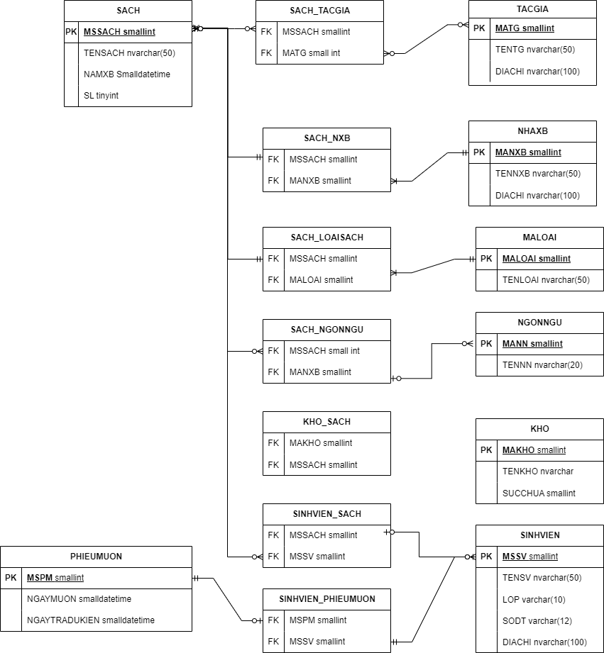
Hình 1. Sơ đồ ERD

CHƯƠNG 2: PHÂN TÍCH VÀ THIẾT KẾ

2.1. Tạo bảng dữ liệu

2.1.1. Bảng dữ liệu thực thể

2.1.1.1. Bảng dữ liệu SACH

CREATE TABLE SACH (
MSSACH SMALLINT PRIMARY KEY,
TENSACH NVARCHAR(50),
NAMXB SMALLDATETIME,
SL TINYINT
);

2.1.1.2. Bảng dữ liệu TACGIA
CREATE TABLE TACGIA (
MATG SMALLINT PRIMARY KEY,
TENTACGIA NVARCHAR(50),
DIACHI NVARCHAR(100)
);

2.1.1.3. Bảng dữ liệu NHAXB
CREATE TABLE NHAXB (
MAXNB SMALLINT PRIMARY KEY,
TENNXB NVARCHAR(50),
DIACHI NVARCHAR(100)
);

2.1.1.4. Bảng dữ liệu MALOAI
CREATE TABLE MALOAI (
MALOAI SMALLINT PRIMARY KEY,
TENLOAI NVARCHAR(50),

);

2.1.1.5. Bảng dữ liệu NGONNGU
CREATE TABLE NGONNGU (
MANN SMALLINT PRIMARY KEY,
TENNN NVARCHAR(20),
);

2.1.1.6. Bảng dữ liệu KHO
CREATE TABLE KHO (
MAKHO SMALLINT PRIMARY KEY,
TENKHO NVARCHAR(20),
SUCCHUA SMALLINT
);

2.1.1.7. Bảng dữ liệu SINHVIEN
CREATE TABLE SINHVIEN (
MASV SMALLINT PRIMARY KEY,
TENSV NVARCHAR(50),
LOP VARCHAR(10),
SODT VARCHAR(12),
DIACHI NVARCHAR(100)
);

2.1.1.8. Bảng dữ liệu PHIEUMUON
CREATE TABLE PHIEUMUON (
MAPM SMALLINT PRIMARY KEY,
NGAYMUON SMALLDATETIME,
NGAYTRADULIEN SMALLDATETIME
);

2.1.2. Bảng mối quan hệ

2.1.2.1. Bảng SACH_TACGIA
CREATE TABLE SACH_TACGIA (
MSSACH SMALLINT,
MATG SMALLINT,
FOREIGN KEY (MSSACH) REFERENCES SACH(MSSACH),
FOREIGN KEY (MATG) REFERENCES TACGIA(MATG)
);

2.1.2.2. Bảng SACH_NHAXB
CREATE TABLE SACH_NHAXB (
MSSACH SMALLINT,
MAXNB SMALLINT,
FOREIGN KEY (MSSACH) REFERENCES SACH(MSSACH),
FOREIGN KEY (MAXNB) REFERENCES NHAXB(MAXNB)
);

2.1.2.3. Bảng SACH_LOAISACH
CREATE TABLE SACH_LOAISACH (
MSSACH SMALLINT,
MALOAI SMALLINT,
FOREIGN KEY (MSSACH) REFERENCES SACH(MSSACH),
FOREIGN KEY (MALOAI) REFERENCES MALOAI(MALOAI)
);

2.1.2.4. Bảng SACH_NGONNGU
CREATE TABLE SACH_NGONNGU (
MSSACH SMALLINT,
MANN SMALLINT,
FOREIGN KEY (MSSACH) REFERENCES SACH(MSSACH),
FOREIGN KEY (MANN) REFERENCES NGONNGU(MANN)
);

2.1.2.5. Bảng KHO_SACH
CREATE TABLE KHO_SACH (
MAKHO SMALLINT,
MSSACH SMALLINT,
FOREIGN KEY (MAKHO) REFERENCES KHO(MAKHO),
FOREIGN KEY (MSSACH) REFERENCES SACH(MSSACH)
);

2.1.2.6. Bảng SINHVIEN_SACH
CREATE TABLE SINHVIEN_SACH (
MASV SMALLINT,
MSSACH SMALLINT,
NGAYMUON SMALLDATETIME,
NGAYTRADUKIEN SMALLDATETIME,
FOREIGN KEY (MASV) REFERENCES SINHVIEN(MASV),
FOREIGN KEY (MSSACH) REFERENCES SACH(MSSACH)
);

2.1.2.7. Bảng SINHVIEN_PHIEUMUON
CREATE TABLE SINHVIEN_PHIEUMUON (
MASV SMALLINT,
MAPM SMALLINT,
FOREIGN KEY (MASV) REFERENCES SINHVIEN(MASV),
FOREIGN KEY (MAPM) REFERENCES PHIEUMUON(MAPM)
);

2.2. Nhập dữ liệu

2.2.1. Nhập dữ liệu bảng SACH
Các đầu sách được mã hóa với 2 mã số kí từ đầu là “11”
INSERT INTO SACH (MSSACH, TENSACH, NAMXB, SL) VALUES
('11000', 'Code Complete 2', 2000, 5),
('11001', 'The Mythical Man-Month', 2001, 8),
('11002', 'Don’t Make Me Think', 2002, 3),
('11003', 'Peopleware', 2003, 6),
('11004', 'The Design of Everyday Things', 2004, 2),
('11005', 'Programming Pearls', 2005, 7),
('11006', 'The Pragmatic Programmer', 2006, 4),
('11007', 'Designing Web Usability', 2007, 9),
('11008', 'Yellow book – Rob Miles', 2001, 8),
('11009', 'C++ GUI Programming', 2002, 3),
('11010', 'Clean code', 2003, 6),
('11011', 'Core HTML5 Canvas', 2004, 2),
('11012', 'About Face 3.0', 2005, 7),
('11013', 'Mastering Regular Expressions', 2006, 4),
('11014', 'Advanced Linux Programing ', 2007, 9);

2.2.2. Nhập liệu bảng TACGIA
Các tác giả được mã hóa với 2 mã số kí từ đầu là “12”
INSERT INTO TACGIA (MATG, TENTACGIA, DIACHI) VALUES
('12000', 'Steve McConnell', '371 đường Nguyễn Kiệm Quận Gò Vấp'),
('12001', 'Fred Brooks', '371 đường Nguyễn Kiệm Quận Gò Vấp'),
('12002', 'Steve Krug', '371 đường Nguyễn Kiệm Quận Gò Vấp'),
('12003', 'Tom DeMarco, Timothy R. Lister', '371 đường Nguyễn Kiệm Quận Gò Vấp'),
('12004', 'Donald Norman', '371 đường Nguyễn Kiệm Quận Gò Vấp'),
('12005', 'Jon Bentley', '371 đường Nguyễn Kiệm Quận Gò Vấp'),
('12006', 'Dave Thomas', '371 đường Nguyễn Kiệm Quận Gò Vấp'),
('12007', 'Jakob Nielsen', '371 đường Nguyễn Kiệm Quận Gò Vấp'),
('12008', 'Amitava Kumar', '371 đường Nguyễn Kiệm Quận Gò Vấp'),
('12009', 'Jasmin Blanchette', '371 đường Nguyễn Kiệm Quận Gò Vấp'),
('12010', 'Robert C. Martin ', '371 đường Nguyễn Kiệm Quận Gò Vấp'),
('12011', 'David Geary', '371 đường Nguyễn Kiệm Quận Gò Vấp'),
('12012', 'Cooper, Alan, Reimann, Robert, Cronin, David', '371 đường Nguyễn Kiệm Quận Gò Vấp'),
('12013', 'Jeffrey EF Friedl', '371 đường Nguyễn Kiệm Quận Gò Vấp'),
('12014', 'Mark L.Mitchell, Alex Samual, Jeffey Oldham', '371 đường Nguyễn Kiệm Quận Gò Vấp');

2.2.3. Nhập liệu bảng NHAXB
Các nhà xuất bản được mã hóa với 2 mã số kí từ đầu là “13”
INSERT INTO NHAXB (MAXNB, TENNXB, DIACHI) VALUES
('13000', 'Nhà xuất bản Đại học Oxford', '371 đường Nguyễn Kiệm Quận Gò Vấp'),
('13001', 'Nhà xuất bản Đại học Cambridge', '371 đường Nguyễn Kiệm Quận Gò Vấp'),
('13002', 'Nhà xuất bản Usborne', '371 đường Nguyễn Kiệm Quận Gò Vấp'),
('13003', 'Nhà xuất bản DK', '371 đường Nguyễn Kiệm Quận Gò Vấp');

2.2.4. Nhập liệu bảng MALOAI
Các loại sách được mã hóa với 2 mã số kí từ đầu là “14”
INSERT INTO MALOAI (MALOAI, TENLOAI) VALUES
('14000', 'CODE Cơ bản'),
('14001', 'Nâng cao');

2.2.5. Nhập liệu bảng NGONNGU
Các ngôn ngữ được mã hóa với 2 mã số kí từ đầu là “15”

INSERT INTO NGONNGU (MANN, TENNN) VALUES
(15000, 'Tiếng Anh'),
(15000,’Tiếng Việt’);

2.2.6. Nhập liệu bảng NGONNGU
Các sinh viên được mã hóa với 2 mã số kí từ đầu là “16”
INSERT INTO SINHVIEN (MASV, TENSV, LOP, SODT, DIACHI) VALUES
(16000, N'Trần Văn A', 'K15DCPM07', '0123456789', N'371 đường Nguyễn Kiệm Quận Gò Vấp'),
(16001, N'Nguyễn Thị B', 'K15DCPM07', '0987654321', N'371 đường Nguyễn Kiệm Quận Gò Vấp'),
(16002, N'Lê Minh C', 'K15DCPM07', '0369852147', N'371 đường Nguyễn Kiệm Quận Gò Vấp'),
(16003, N'Phạm Thị D', 'K15DCPM07', '0765432981', N'371 đường Nguyễn Kiệm Quận Gò Vấp'),
(16004, N'Huỳnh Văn E', 'K15DCPM07', '0932145678', N'371 đường Nguyễn Kiệm Quận Gò Vấp');

2.2.7. Nhập liệu bảng KHO
Các kho sách được mã hóa với 2 mã số kí từ đầu là “17”
INSERT INTO KHO (MAKHO, TENKHO, SUCCHUA) VALUES
(17000, N'Kho số 1', 300),
(17001, N'Kho số 2', 300);

2.2.8. Nhập liệu bảng PHIEUMUON
Các kho sách được mã hóa với 2 mã số kí từ đầu là “18”
INSERT INTO PHIEUMUON (MAPM, NGAYMUON, NGAYTRADUKIEN) VALUES
(18000, '2024-10-01', '2024-10-23'),
(18001, '2024-10-02', '2024-10-24'),
(18002, '2024-10-03', '2024-10-25'),
(18003, '2024-10-04', '2024-10-26'),
(18004, '2024-10-05', '2024-10-27'),
(18005, '2024-10-06', '2024-10-28'),
(18006, '2024-10-07', '2024-10-29');

2.2.9. Nhập liệu bảng SACH_TACGIA
INSERT INTO SACH_TACGIA (MSSACH, MATG) VALUES
(11000, 12000),
(11001, 12001),
(11002, 12002),
(11003, 12003),
(11004, 12004),
(11005, 12005),
(11006, 12006),
(11007, 12007),
(11008, 12008),
(11009, 12009),
(11010, 12010),
(11011, 12011),
(11012, 12012),
(11013, 12013),
(11014, 12014);

2.2.10. Nhập liệu bảng SACH_NHAXB
INSERT INTO SACH_NHAXB (MSSACH, MAXNB) VALUES
(11000, 13000),
(11001, 13001),
(11002, 13002),
(11003, 13003),
(11004, 13000),
(11005, 13001),
(11006, 13002),
(11007, 13003),
(11008, 13000),
(11009, 13001),
(11010, 13002),
(11011, 13003),
(11012, 13000),
(11013, 13001),
(11014, 13002);

2.2.11. Nhập liệu bảng SACH_NHAXB
INSERT INTO SACH_LOAISACH (MSSACH, MALOAI) VALUES
(11000, 14000),
(11001, 14001),
(11002, 14000),
(11003, 14001),
(11004, 14000),
(11005, 14001),
(11006, 14000),
(11007, 14001),
(11008, 14000),
(11009, 14001),
(11010, 14000),
(11011, 14001),
(11012, 14000),
(11013, 14001),
(11014, 14000);

2.2.12. Nhập liệu bảng SACH_NGONNGU
INSERT INTO SACH_NGONNGU (MSSACH, MANN) VALUES
(11000, 15000),
(11001, 15001),
(11002, 15000),
(11003, 15001),
(11004, 15000),
(11005, 15001),
(11006, 15000),
(11007, 15001),
(11008, 15000),
(11009, 15001),
(11010, 15000),
(11011, 15001),
(11012, 15000),
(11013, 15001),
(11014, 15000);

2.2.14. Nhập liệu bảng KHO_SACH
INSERT INTO KHO_SACH (MAKHO, MSSACH) VALUES
(17000, 11000),
(17001, 11001),
(17000, 11002),
(17001, 11003),
(17000, 11004),
(17001, 11005),
(17000, 11006),
(17001, 11007),
(17000, 11008),
(17001, 11009),
(17000, 11010),
(17001, 11011),
(17000, 11012),
(17001, 11013),
(17000, 11014);

2.2.15. Nhập liệu bảng SINHVIEN_SACH
INSERT INTO SINHVIEN_SACH (MASV, MSSACH) VALUES
(16000, 11000),
(16001, 11001),
(16002, 11002),
(16003, 11003),
(16004, 11004),
(16000, 11005),
(16001, 11006),
(16002, 11007),
(16003, 11008),
(16004, 11009),
(16000, 11010),
(16001, 11011),
(16002, 11012),
(16003, 11013),
(16004, 11014);

2.2.16. Nhập liệu bảng PHIEUMUON_SINHVIEN
INSERT INTO SINHVIEN_PHIEUMUON (MASV, MAPM) VALUES
(16000, 18000),
(16001, 18001),
(16002, 18002),
(16003, 18003),
(16004, 18004),
(16000, 18005);

2.2. Tạo các câu lệnh truy vấn
Truy vấn để lấy thông tin về tất cả các sinh viên và số sách mà họ đã mượn:
SELECT SV.MASV, SV.TENSV, COUNT(SS.MSSACH) AS SO_SACH_MUON
FROM SINHVIEN SV
LEFT JOIN SINHVIEN_SACH SS ON SV.MASV = SS.MASV
GROUP BY SV.MASV, SV.TENSV;
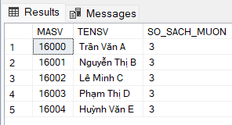
Truy vấn để lấy danh sách các cuốn sách và tác giả tương ứng:
SELECT S.TENSACH, TG.TENTACGIA
FROM SACH S
JOIN SACH_TACGIA ST ON S.MSSACH = ST.MSSACH
JOIN TACGIA TG ON ST.MATG = TG.MATG; 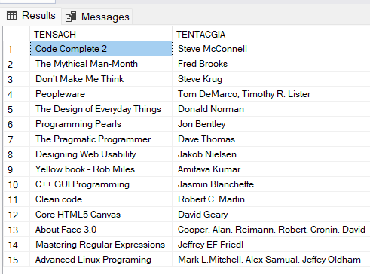

Truy vấn để lấy thông tin về các cuốn sách mà nhà xuất bản có mã MAXNB = 13000 đã xuất bản:
SELECT S.*
FROM SACH S
JOIN SACH_NHAXB SN ON S.MSSACH = SN.MSSACH
WHERE SN.MAXNB = 13000;
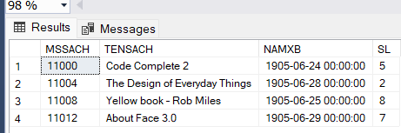
Liệt kê tất cả các sách có trong kho số 1:
SELECT S.*
FROM SACH S
JOIN KHO_SACH KS ON S.MSSACH = KS.MSSACH
WHERE KS.MAKHO = 17000;
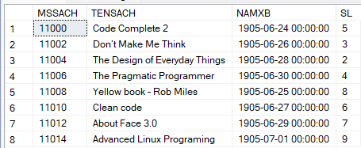
Liệt kê số lượng sách của mỗi ngôn ngữ:
SELECT NN.TENNN, COUNT(SN.MSSACH) AS SO_LUONG_SACH
FROM NGONNGU NN
JOIN SACH_NGONNGU SN ON NN.MANN = SN.MANN
GROUP BY NN.TENNN;
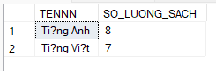
Tính tổng số sách mỗi sinh viên đã mượn:
SELECT NN.TENNN, COUNT(SN.MSSACH) AS SO_LUONG_SACH
FROM NGONNGU NN
JOIN SACH_NGONNGU SN ON NN.MANN = SN.MANN
GROUP BY NN.TENNN;
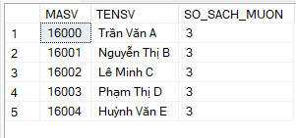

2.3. Tạo các Stored Procedures
Stored Procedure để thêm sách mới:
CREATE PROCEDURE ThemSach
@TENSACH NVARCHAR(50),
@NAMXB SMALLDATETIME,
@SL TINYINT
AS
BEGIN
INSERT INTO SACH (TENSACH, NAMXB, SL) VALUES (@TENSACH, @NAMXB, @SL);
END;
Stored Procedure để cập nhật thông tin sách:
CREATE PROCEDURE CapNhatThongTinSach
@MSSACH SMALLINT,
@TENSACH NVARCHAR(50),
@NAMXB SMALLDATETIME,
@SL TINYINT
AS
BEGIN
UPDATE SACH
SET TENSACH = @TENSACH, NAMXB = @NAMXB, SL = @SL
WHERE MSSACH = @MSSACH;
END;
Stored Procedure để xóa sách:
CREATE PROCEDURE XoaSach
@MSSACH SMALLINT
AS
BEGIN
DELETE FROM SACH WHERE MSSACH = @MSSACH;
END;
Stored Procedure để lấy thông tin chi tiết của một cuốn sách:
CREATE PROCEDURE ThongTinChiTietSach
@MSSACH SMALLINT
AS
BEGIN
SELECT *
FROM SACH
WHERE MSSACH = @MSSACH;
END;
Stored Procedure để lấy danh sách các sách trong một kho:
CREATE PROCEDURE SachTrongKho
@MAKHO SMALLINT
AS
BEGIN
SELECT S.*
FROM SACH S
JOIN KHO_SACH KS ON S.MSSACH = KS.MSSACH
WHERE KS.MAKHO = @MAKHO;
END;

2.4. Tạo các Trigger
Trigger để kiểm tra số lượng sách khi thêm mới sách:
CREATE TRIGGER KiemTraSoLuongSach
ON SACH
AFTER INSERT
AS
BEGIN
DECLARE @SoLuong INT;
SELECT @SoLuong = SUM(SL) FROM SACH;

IF @SoLuong > 1000
BEGIN
RAISERROR ('Số lượng sách trong kho đã vượt quá giới hạn.', 16, 1);
ROLLBACK TRANSACTION;
END;
END;
Trigger để cập nhật số lượng sách khi thêm hoặc xóa sách:
CREATE TRIGGER CapNhatSoLuongSach
ON SACH
AFTER INSERT, DELETE
AS
BEGIN
UPDATE KHO
SET SUCCHUA = (SELECT SUM(SL) FROM SACH);
END;
Trigger để kiểm tra ngày mượn sách:
CREATE OR ALTER TRIGGER KiemTraNgayMuonSach
ON SINHVIEN_PHIEUMUON
AFTER INSERT
AS
BEGIN
DECLARE @NgayMuon SMALLDATETIME;
SELECT @NgayMuon = NGAYMUON FROM PHIEUMUON WHERE MAPM = (SELECT MAPM FROM inserted);

IF @NgayMuon < '2024-10-01' OR @NgayMuon > '2024-10-07'
BEGIN
RAISERROR ('Ngày mượn sách không hợp lệ.', 16, 1);
ROLLBACK TRANSACTION;
END;
END;
Trigger kiểm tra số lượng sách mượn:
CREATE OR ALTER TRIGGER KiemTraSoLuongSachMuon
ON SINHVIEN_SACH
AFTER INSERT
AS
BEGIN
DECLARE @MASV SMALLINT;
DECLARE @SoSachMuon INT;

SELECT @MASV = MASV FROM inserted;

SELECT @SoSachMuon = COUNT(*) FROM SINHVIEN_SACH WHERE MASV = @MASV;

IF @SoSachMuon > 5 -- Giả sử 5 là số lượng sách tối đa mà một sinh viên có thể mượn
BEGIN
RAISERROR ('Số lượng sách mượn đã đạt tối đa.', 16, 1);
ROLLBACK TRANSACTION;
END;
END;

CHƯƠNG 3

3.1. Kết Luận
Trong dự án này, chúng tôi đã xây dựng một cơ sở dữ liệu cho một thư viện ảo, bao gồm các bảng dữ liệu để theo dõi thông tin về sách, tác giả, sinh viên, phiếu mượn, và nhiều thực thể khác.
Chúng tôi đã sử dụng SQL Server để tạo các bảng dữ liệu, thiết lập các ràng buộc khóa ngoại để đảm bảo tính toàn vẹn dữ liệu và xây dựng các trigger để thực hiện các kiểm tra và hành động tự động trong cơ sở dữ liệu.
Dưới đây là một số điểm chính từ dự án:
Thiết kế Cơ sở Dữ liệu: Chúng tôi đã thiết kế một cơ sở dữ liệu phù hợp với yêu cầu của thư viện ảo, bao gồm các thực thể như sách, tác giả, nhà xuất bản, loại sách, ngôn ngữ và các thực thể liên quan khác.
Thiết lập Ràng Buộc và Quan Hệ: Sử dụng ràng buộc khóa ngoại, chúng tôi đã đảm bảo rằng các thực thể trong cơ sở dữ liệu liên kết với nhau một cách chính xác và có thể được duy trì tính toàn vẹn.
Xây Dựng Trigger: Chúng tôi đã tạo các trigger để thực hiện các hành động tự động và kiểm tra dữ liệu trong cơ sở dữ liệu, như kiểm tra số lượng sách mượn của mỗi sinh viên và kiểm tra ngày mượn sách.
Trong tương lai, cơ sở dữ liệu này có thể được mở rộng để bao gồm các tính năng khác như quản lý người dùng, đánh giá sách, hoặc tích hợp với các hệ thống khác.

TÀI LIỆU THAM KHẢO
https://github.com/levanquoc123/qlthuvien
https://timoday.edu.vn/wp-content/uploads/2015/10/BaiTapQLTV.pdf

